Relatório Anual 2011

01 de janeiro de 2011 à 31 de dezembro de 2011

Í N D I C E
01. INTRODUÇÃO.................................................................. 03
02. OBJETIVOS .................................................................... 03
03. EXAMES MÉDICOS OCUPACIONAIS POR SETOR................... 03
04. EXAMES COMPLEMENTARES POR SETOR............................ 05
05. PERFIL DA EMPRESA ....................................................... 07
5.1. QUANTIDADE DE FUNCIONÁRIOS POR SETOR ............. 07
5.2. QUANTIDADE DE FUNCIONÁRIOS POR SEXO............... 07
5.3. FUNCIONÁRIOS POR FAIXA ETÁRIA ........................... 08
06. PERDAS AUDITIVAS NA EMPRESA ..................................... 08
07. OUTROS EXAMES COMPLEMENTARES................................. 10
7.1. ESPIROMETRIA........................................................ 10
7.2. TESTE ERGOMÉTRICO............................................... 10
7.3. EEG........................................................................ 10
7.4. R-X DE TÔRAX........................................................ 11
08. PERFIL DE SAÚDE DOS FUNCIONÁRIOS............................. 11
8.1. HIERTENSÃO ARTERIAL SISTÊMICO........................... 11
8.2. DIABETES MELLITUS................................................ 12
8.3. HIPERCOLESTEREMIA............................................... 13
8.4. – ÍNDICE DE MASSA CORPÓREA (IMC)....................... 14
09. HÁBITOS DE SAÚDE DOS FUNCIONÁRIOS.......................... 15
9.1. TABAGISTA............................................................. 15
9.2. CONSUMO DE BEBIDA ALCOÓLICA............................. 15
9.3. ATIVIDADE FÍSICA................................................... 16
10. AFASTADOS PELO INSS DURANTE 2009............................. 17
11. CONCLUSÃO................................................................... 17
12. RESPONSÁVEL PELA INFORMAÇÃO ................................... 18
01. INTRODUÇÃO

Para melhor colocarmos as estatísticas da empresa e para atender a norma NR7, segue levantamento anual.

02. OBJETIVOS

Apresentar estatisticamente os exames realizados na empresa, como exames complementares, e exames realizados pelo médico do trabalho. Também apresentamos o perfil da empresa em relação da faixa etária, sexo e distribuição por setor. O terceiro grupo é o perfil de saúde dos trabalhadores, tais como Hipertensão Artérial Sistêmica, Diabetes Mellitus, Hipercolesterinemia e IMC (Índice de Massa Corporea). Em seguida encontram-se os hábitos dos funcionários, como tabagismo, consumo de bebida alcoólica e atividade física. Por final consta os afastamentos dos funcionários pelo INSS em 2011.

03. EXAMES MÉDICOS OCUPACIONAIS POR SETOR
Quadro III. NR7

Setor | Natureza do exame | Exames realizados | No. de resultados anormais | No. resultado anormais x 100 No. anual de exames | Exames p/ ano seguinte
IEN, IFO, SCF, SCE, vapor | Admissional | 34 | 0 | 0% | imprevisível
IEN, IFO, SCF, SCE, vapor | Periodico | 106 | 0 | 0% | 68
IEN, IFO, SCF, SCE, vapor | Demissional | 22 | 0 | 0% | imprevisível
IEN, IFO, SCF, SCE, vapor | Retorno trabalho | 1 | 0 | 0% | imprevisível
IEN, IFO, SCF, SCE, vapor | Mud. de função | 2 | 0 | 0% | imprevisível
LCQ, LD | Admissional | 5 | 0 | 0% | imprevisível
LCQ, LD | Periodico | 18 | 0 | 0% | 10
LCQ, LD | Demissional | 4 | 0 | 0% | imprevisível
LCQ, LD | Retorno trabalho | 1 | 0 | 0% | imprevisível
LCQ, LD | Mud. de função | 0 | 0 | 0% | imprevisível
MANUTENÇÃO | Admissional | 2 | 0 | 0% | imprevisível
MANUTENÇÃO | Periodico | 12 | 0 | 0% | 7
MANUTENÇÃO | Demissional | 2 | 0 | 0% | imprevisível
MANUTENÇÃO | Retorno trabalho | 0 | 0 | 0% | imprevisível
MANUTENÇÃO | Mud. de função | 1 | 0 | 0% | imprevisível
HEN, HFO, MEN MFO | Admissional | 0 | 0 | 0% | imprevisível
HEN, HFO, MEN MFO | Periodico | 28 | 0 | 0% | 13
HEN, HFO, MEN MFO | Demissional | 3 | 0 | 0% | imprevisível
HEN, HFO, MEN MFO | Retorno trabalho | 0 | 0 | 0% | imprevisível
HEN, HFO, MEN MFO | Mud. de função | 0 | 0 | 0% | imprevisível
LAVANDERIA | Admissional | 0 | 0 | 0% | imprevisível
LAVANDERIA | Periodico | 3 | 0 | 0% | 3
LAVANDERIA | Demissional | 0 | 0 | 0% | imprevisível
LAVANDERIA | Retorno trabalho | 0 | 0 | 0% | imprevisível
LAVANDERIA | Mud. de função | 0 | 0 | 0% | imprevisível
Logística, CD-CE, Sistema de Qualidade, Gerencia Industrial, Supervisão de Manutenção, ESH, MDT, | Admissional | 12 | 0 | 0% | imprevisível
 | Periodico | 51 | 0 | 0% | 42
 | Demissional | 14 | 0 | 0% | imprevisível
 | Retorno trabalho | 1 | 0 | 0% | imprevisível
 | Mud. de função | 3 | 0 | 0% | imprevisível
Administração (Registro, Presidência, financeiro, Crédito-Cobrança, Vendas, jurídico, TI, controladoria, Supply Chain, Comunicação, DH, Marketing | Admissional | 33 | 0 | 0% | imprevisível
 | Periodico | 112 | 0 | 0% | 178
 | Demissional | 39 | 0 | 0% | imprevisível
 | Retorno trabalho | 6 | 0 | 0% | 2
 | Mud. de função | 0 | 0 | 0% | imprevisível
Total | Admissional | 86 | 0 | 0% | imprevisível
Total | Periodico | 330 | 0 | 0% | 321
Total | Demissional | 84 | 0 | 0% | imprevisível
Total | Retorno trabalho | 9 | 0 | 0% | 2
Total | Mud. de função | 6 | 0 | 0% | imprevisível
Total |  | 515 | 0 | 0%

04. EXAMES COMPLEMENTARES POR SETOR
Quadro III. NR7

05. PERFIL DA EMPRESA

5.1. QUANTIDADE DE FUNCIONÁRIOS POR SETOR

A empresa manteve a percentagem de empregados dos setores em relação do ano anterior.

5.2. QUANTIDADE DE FUNCIONÁRIOS POR SEXO

Manteve a mesma relação entre mulheres e homens do ano anterior.
5.3. FUNCIONÁRIOS POR FAIXA ETÁRIA

Na faixa etária também não aconteceu mudança significativa.

06. PERDAS AUDITIVAS NA EMPRESA

Todos os funcionários da empresa estão realizando audiometria no exame admissional, anualmente e no exame demissional. Em 2011 teve 32 funcionários com audiometria alterada, igual do ano de 2010. Não houve piora nos traçados audiométricos.

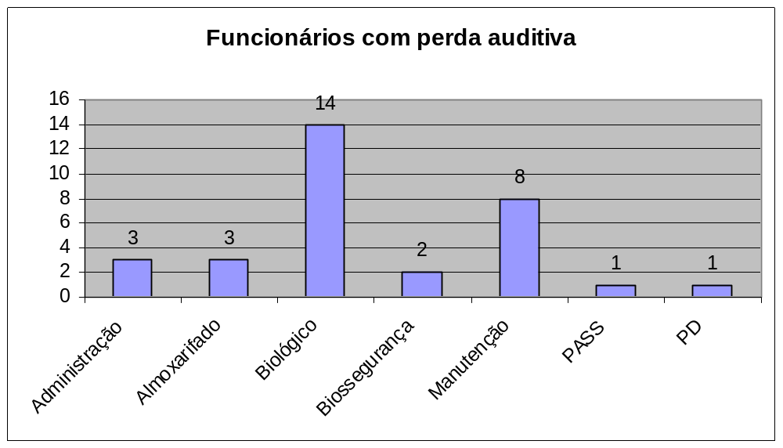

Distribuição em relação do total de funcionários por setor:

Para analisar as perdas auditivas, precisamos levantar o tipo da perda auditiva. Dos 32 alterados teve 4 perda condutiva e 28 perda neurossensorial. Em relação dos ouvidos afetados, podemos demonstrar o seguinte gráfico:

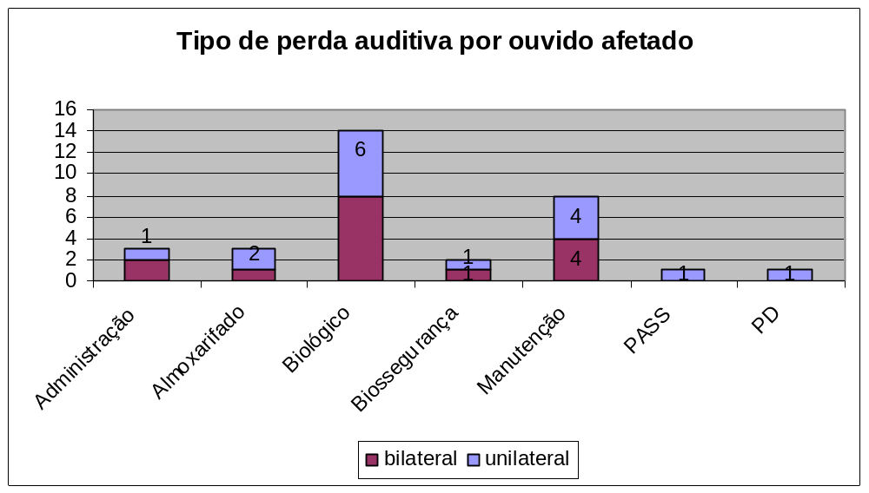

Em relação da gravidade da perda auditiva:

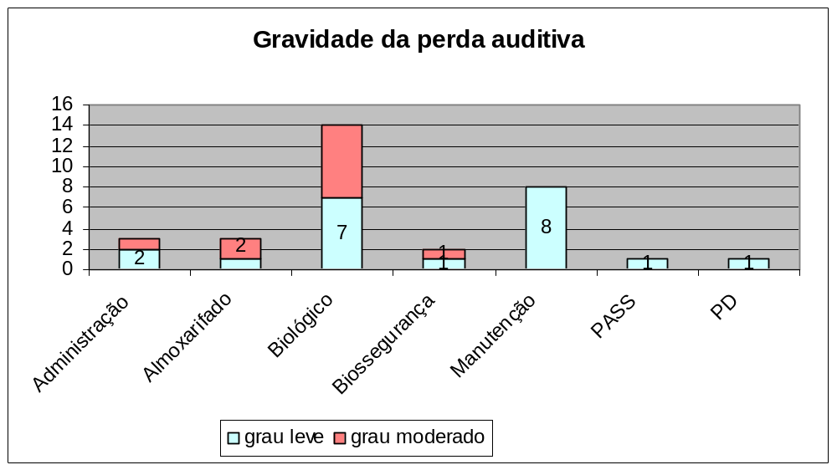

07. OUTROS EXAMES COMPLEMENTARES

7.1. ESPIROMETRIA

Em 2011 todos os exames de espirometria eram normais. Continuamos com os três funcionários em acompanhamento, quem tiveram exames alterados em 2009 e 2010. Nenhum deles teve queixas relacionadas ao aparelho respiratório.

7.2. TESTE ERGOMÉTRICO

Dos exames realizados neste ano 7 teve alteração, todos por curva pressórica alterada, Todos acompanhados por Cardiologista, e afastados dos postos de trabalho com risco (altura, espaço confinado).

7.3. EEG

Não foi realizado exame em 2011. Todos os exames realizados anteriormente são sem alteração significante.

7.4. R-X TÔRAX

Em 2011 um funcionário apresentou alteração residual de doenças pulmonar anterior. Foi encaminhado para avaliação de Pneumologista.

08. PERFIS DE SAÚDE DOS FUNCIONÁRIOS

Os funcionários estão avaliados e acompanhados por doenças crônicas.

8.1. HIPERTENSÃO ARTERIAL SISTÊMICA

Teve aumento de funcionários com problema de hipertensão arterial, com inclusão de medicamento diário.

8.2. DIABETES MELLITUS

Tivemos piora em relação de glicemia do ano anterior. Precisamos reforçar as ações.

8.3. HIPERCOLESTEREMIA

Tivemos melhora em relação dos funcionários com exame de colesterol normal de 24% (2009), 34% (2010) para 62% (2011).

8.4. ÍNDICE DE MASSA CORPÓREA (IMC)

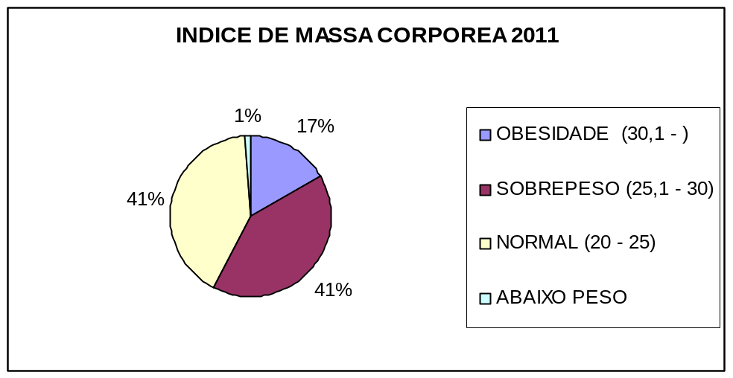

.

09. HÁBITOS DE SAÚDE DOS FUNCIONÁRIOS

Foram levantados dados relacionados aos hábitos dos funcionários.

9.1. TABAGISTA

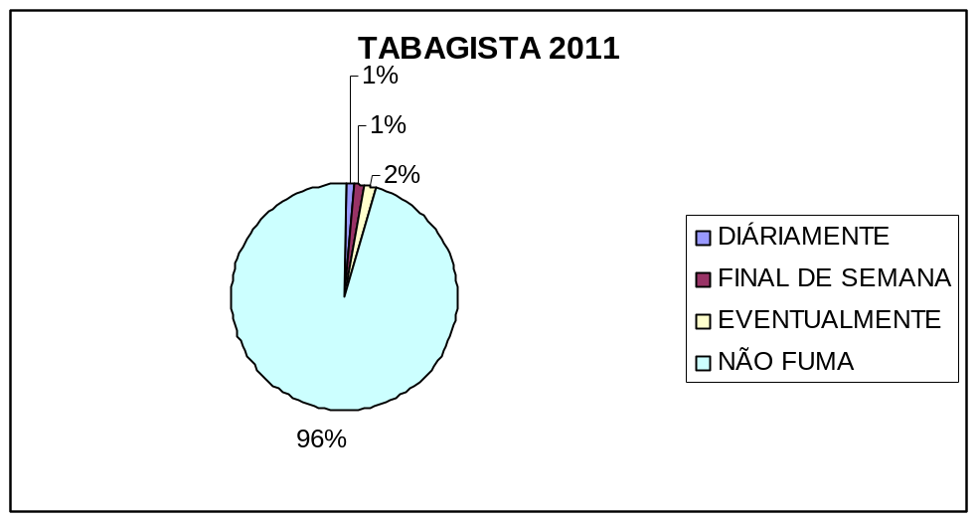

Temos somente 3 funcionários fumando diáriamente e 9 final de semana ou eventualmente. Isso é um bom índice, tendo que 98% dos funcionários não fuma.

9.2. CONSUMO DE BEBIDA ALCOÓLICA

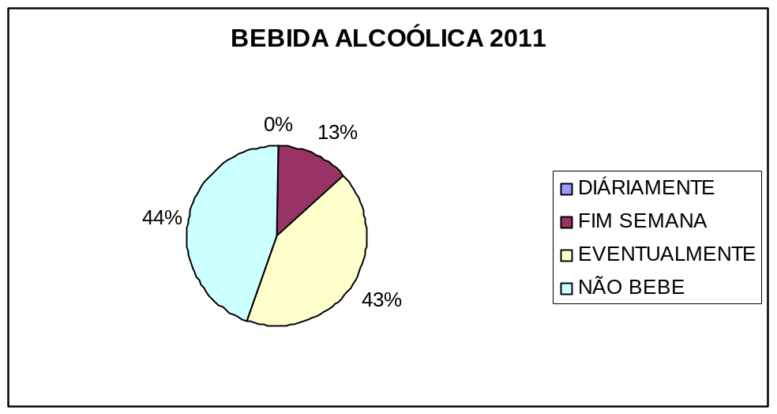
Não temos conhecimento de funcionário tomando bebida alcoólica diariamente. 13% toma bebida alcoólica final de semana, e 43 eventualmente. 44% declara não ingerir bebida alcoólica.

9.3. ATIVIDADE FÍSICA

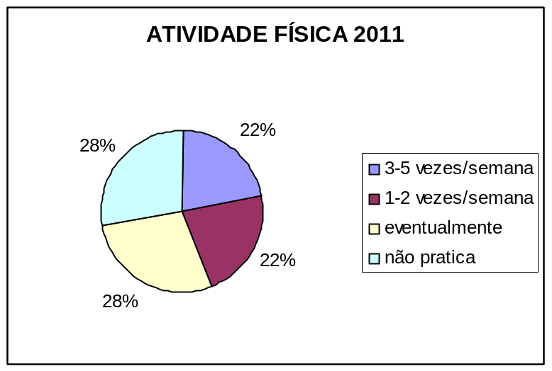

Na empresa temos 44% dos funcionários realizando atividade física semanalmente. Isso um índice elevado, mostrando que na empresa tem cultura e valoriza a atividade física. Precisamos atingir os que praticam eventualmente ou não preticam

10. AFASTADOS PELO INSS DURANTE 2011

Em 2011 foram afastados oito funcionários, conforme tabela em baixo:

matricula | nome | setor | motivo
465 | NEILA LIMA VASCONCELOS | GERENCIA DE CONTROLE DE QUALIDADE | Licença Maternidade
801 | ELBA MARIA DE MOURA | COBRANCA | Cirurgia
852 | MARIA GOMES NOGUEIRA BASTOS | DIRETORIA DE MANUFATURA E LOGISTICA | Licença Maternidade
917 | JANAINA NOGUEIRA BARROS GUILHERME | COBRANCA | Licença Maternidade
986 | ANDREA XAVIER FERREIRA | COBRANCA | Licença Maternidade
1039 | KYLVIA LIMA DE MORAIS MAGALHAES | SUPPLY | Licença Maternidade
1125 | JOSE ARNILDO SILVA DE SOUSA | INSETICIDA LIQUIDO ENVASE | Cirurgia
1152 | MARIA HELENA DIOGENES COSTA | COORDENACAO DE MKT NORDESTE | Licença Maternidade

11. CONCLUSÃO

No ano 2011 tivemos vários funcionários, a maioria no setor biológico e manutenção, que precisavam ser afastados de trabalhos em espaço confinado por alteração da pressão arterial. Por esse motivo e por ter mais pessoas apresentando pré-diabete, precisamos reforçar ações relacionadas às doenças crônicas (Hipertensão Arterial e Diabete). Devemos manter programas relacionados à atividade física para que os funcionários mantenham esse novo hábito adquirido, e também incluir aqueles que ainda não praticam nenhuma atividade física. Isso conseqüentemente ajudaria diminuir o Índice de Massa Corpórea e melhorar os riscos das doenças crônicas, inclusive a Hipertensão Arterial.
12. RESPONSÁVEL PELA INFORMAÇÃO:

_______________________________________
ILDIKO ASZTALOS TEIXEIRA
Médica do Trabalho – CREMEC 7451

_________________________________
DANIELE FREIRE DOS SANTOS
Técnica de Enfermagem
COREN CE 452805

Fortaleza, 31 de janeiro de 2012.

